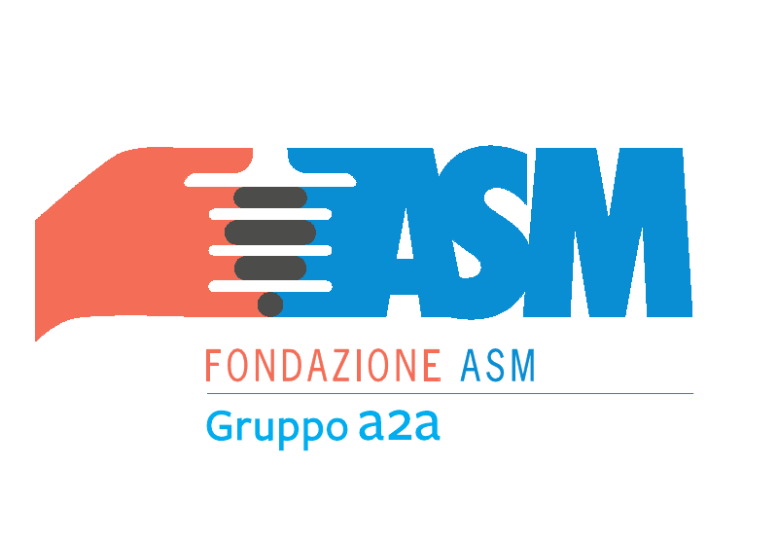
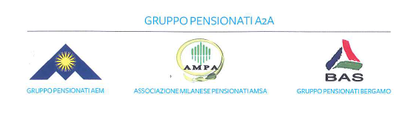

L’associazione Pensionati organizza una CASTAGNATA con il contributo della Fondazione ASM Brescia
IL GIORNO 16 NOVEMBRE 2017
Siamo lieti di invitarvi alla CASTAGNATA
ritrovo ore 14,30 presso
Sede gruppo Alpini di Almenno San Salvatore in via Nikolajewka (incrocio con via ponte Clanezzo)

Quota di partecipazione: euro 3,0

IMPORTANTE: è obbligatoria, ai fini organizzativi, la prenotazione ed il relativo contributo (non rimborsabile) entro il 10 NOVEMBRE 2017

oppure contattare:
pensionatia2a.bergamo@gmail.com
sig. BARACCHETTI cell. 3388136602
sig. ALVANINI cell. 3351231821

Il Consiglio Direttivo

